Organização Sathya Sai do Brasil

CONSELHO CENTRAL DO BRASIL / COORDENAÇÃO EDUCAÇÃO

Rua Pereira Nunes, 310 - Vila Isabel - Rio de Janeiro/RJ - CEP:20511-120

CONS.EDU.04/17 7 de setembro de 2017

Aos Coordenadores de Educação dos Comitês e Coordenadores Regionais
C/c: Presidentes de Comitês, Conselho Central Executivo, Presidentes Fundação Sai e Instituto Sai de Educação, Coordenador Central da Região 23 e Chairman Zona 2B

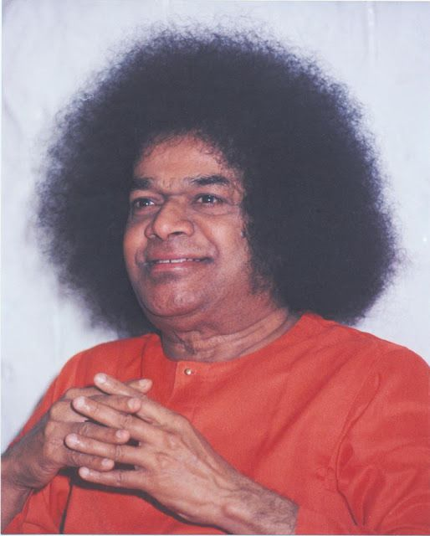
1ª JORNADA DE EDUCAÇÃO ESPIRITUAL SAI
- Informativo sobre as apresentações que cada região
contemplada deverá realizar -

“Deus não está interessado em quantidade, Ele vê o sentimento por trás de suas ações. Assim, qualquer que seja o ato de caridade que vocês realizem, façam-no com espírito de amor e sacrifício.”
(Sathya Sai Baba – Divino Discurso: As Flores que nunca murcham)

Queridos Irmãos, Om Sai Ram!
Com a divina apostila já em mãos e tendo a informação a respeito do conteúdo dos 4 Divinos Discursos de Sathya Sai para aprofundamento da Sua Mensagem, devemos agora intensificar a comunicação nos Centros e Grupos Sai. Os irmãos que aceitaram o “Chamado” para examinar, experimentar e ter fé em Suas Palavras, estarão compartilhando as vivências inspiradas e conduzidas por Ele. Este passo é desafiador, tendo em vista que vamos transpor várias barreiras, inclusive as geográficas. Porém, Ele está à frente e nos diz: “Porque temer, quando Eu estou aqui?”
Desta forma, cada região deverá estar pronta para compartilhar a síntese dos círculos de estudos, pré-oficinas, palestras e outros eventos que elaboraram como preparação para a nossa 1ª Jornada de Educação Espiritual Sai.
A proposta é que cada região apresente o tema determinado abaixo (ex.: Regiões Norte e Nordeste II deverão preparar sobre Educação Espiritual Sai e Vedas), através de Oficina, com duração de 2 horas cada, envolvendo todos os participantes. Cada sede contemplada pela 1ª JEES estará assim representada:
- Cidade de NATAL (20, 21 e 22/10)
Regiões Norte e Nordeste II – EES e Vedas
Região Nordeste I – EES e Serviço
Região Nordeste III – EES e Devoção

- Cidade de CURITIBA (27, 28 e 29/10)
Região Sul – EES e Serviço
Região Sudeste I – EES e Vedas
Região Sudeste II – EES e Devoção

- Cidade de GOIÂNIA (02, 03 e 04/11)
Região Centro Oeste – EES e Devoção
Região Sudeste III – EES e Serviço
Observação: Em Goiânia, teremos o dia 02 de novembro dedicado ao Estudo Védico.

A Comissão Organizadora junto com as Coordenações e Comitês Regionais deverão continuar mobilizando os Centros e Grupos Sai nesta tarefa, buscando sempre inspiração do Eterno Condutor. Portanto, a tarefa é compartilhar o estudo e aprofundamento com os participantes da Jornada, utilizando os fundamentos e a metodologia do Programa de Educação em Valores Humanos. Considerando o tempo, recomenda-se utilizar das 5 técnicas aplicadas ao Programa ou a escolha que a região definir.
Como somos afortunados em fazer parte do Seu Plano! Sathya Sai diz: “Cultivem em seu coração a proximidade Comigo e, assim, serão recompensados e adquirirão uma fração daquele amor supremo. Essa é uma grande oportunidade”. (Extraído do livro: O Esplendor de Sathya Sai)

Confiante no Seu Divino Poder,

Conselho Central – Coordenação Nacional de Educação Espiritual Sai

